Papa Francisco

Corazón pastoral

¿Qué definió el pontificado del papa Francisco? Y, sobre todo, ¿por qué es importante para nosotros, las masas más bien ateas o agnósticas de Occidente?
Artículo
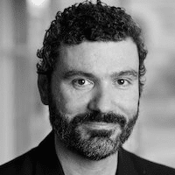

Víctor Lapuente
@VictorLapuente
¿QUIERES COLABORAR CON ETHIC?
Si quieres apoyar el periodismo de calidad y comprometido puedes hacerte socio de Ethic y recibir en tu casa los 4 números en papel que editamos al año a partir de una cuota mínima de 30 euros, (IVA y gastos de envío a ESPAÑA incluidos).
COLABORA
07
mayo
2025

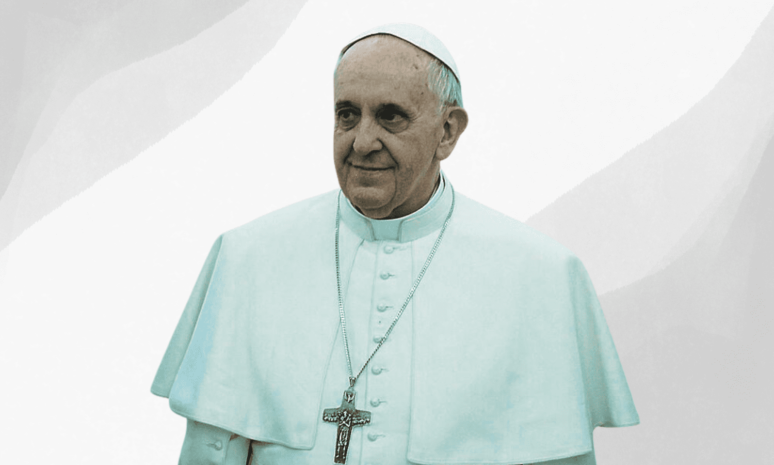
Bergoglio fue único. Por un lado, ningún papa de la historia reciente ha despertado tanta inquina dentro del seno de la Iglesia. Ninguno ha recibido críticas abiertas tan duras. Algunos sacerdotes ultraconservadores admitieron que rezaban para que el papa se muriera cuanto antes y, para muchos, era un hereje o incluso el anticristo. Pero, por otro lado, cuesta encontrar una figura pública (mucho menos un político) de relevancia mundial mejor valorada por la gente. En España, y según datos de Metroscopia, un abrumador 83% de la población considera que ha sido un buen papa y, curiosamente, y contradiciendo la extendida imagen de que Francisco era más querido fuera que dentro de la Iglesia, la valoración positiva del papa crece con la fe de los encuestados.
Así, mientras un (nada despreciable) 77% de los ateos tienen una buena opinión de Francisco, ese porcentaje entre los católicos no practicantes sube al 83% y en el caso de los católicos practicantes se eleva al 92%. Es cierto que, cuanto más a la derecha se encuentra un encuestado, peor es su opinión del papa Francisco y, así, mientras la valoración positiva entre los votantes nacionalistas (de Junts, ERC, Bildu, PNV y BNG) es, de media, de un 94%, entre los de Vox es de un 67%. Significativamente menor. Y, aun así, significativamente positiva. En otros países sucede algo similar. Puede haber diferencias ideológicas, pero la inmensa mayoría tiene una opinión favorable. Por ejemplo, en América, tanto en Latinoamérica como en Estados Unidos, el porcentaje de católicos con una opinión favorable del papa oscila por lo general entre el 70% y el máximo registrado jamás, el 98% de Argentina en 2013.
¿Cómo podemos explicar esta paradoja de un papa tan vocalmente odiado y tan secretamente admirado? Pues con la personalidad única de Francisco. Tanto según sus palabras y obras como según la visión de sus allegados, Francisco combinaba una mezcla singular entre una persona con principios sólidos y que no cede a las presiones y, al mismo tiempo, una capacidad casi única de escuchar y entender al prójimo.
La tolerancia de Francisco levantó recelos naturales en muchos conservadores, pero también en muchos progresistas
Es lo que algunos han definido como corazón pastoral. Francisco fue un pastor que se acercó al rebaño con convicción, pero sin imposición. Quienes le trataron se sorprendían de dos cosas. En primer lugar, Francisco insistía en que la palabra de Dios es, sobre todo, la misericordia y, por tanto, la Iglesia debía acoger a todo el mundo, sin interrogar. Su lema era que hay que encontrar a las personas en el lugar donde están (sea en los Legionarios de Cristo o en un colectivo LGTBI) y como están (ya sean abiertos o cerrados, hospitalarios u hoscos). En segundo lugar, decía que rezaría por ellos, pero que ellos rezaran también por él.
Su tolerancia levantó recelos naturales en muchos conservadores, pero también en muchos progresistas. El hecho de que Francisco antepusiera la unidad de la Iglesia por encima de las disputas concretas (por ejemplo, sobre el sacerdocio de la mujer, el aborto o el matrimonio homosexual) impidió que se avanzara en la modernización de la Iglesia.
Sí y no. Ciertamente, demasiadas cosas quedaron en el tintero del papa Francisco. Y, entre todas ellas, podríamos destacar los pocos progresos en moral sexual o en el papel de la mujer. Pero hubo pasos notables que no podemos olvidar. Francisco impulsó avances significativos en el reconocimiento del papel de las mujeres en la Iglesia católica. Permitió que las mujeres tuvieran derecho al voto en el Sínodo de los Obispos. En la asamblea de 2023, 54 mujeres estuvieron entre los 368 miembros con derecho a voto. El porcentaje de mujeres empleadas en el Vaticano creció del 19,2% en 2013 al 23,4% en 2023, y algunas han ocupado cargos tan relevantes como la presidencia de la administración del Estado del Vaticano. Y la constitución apostólica de 2022 aprobó por primera vez en la historia que las mujeres pudieran ocupar dicasterios y roles de gobierno que, hasta el momento, habían quedado reservados a obispos y cardenales.
Francisco también promovió avances significativos en el reconocimiento de los derechos y la dignidad de las personas homosexuales dentro de la Iglesia católica, como permitir oficialmente las bendiciones a parejas homosexuales. Aunque sus reconocimientos más relevantes no fueron los oficiales, sino los oficiosos, como cuando dijo: «Si una persona es gay y busca a Dios y tiene buena voluntad, ¿quién soy yo para juzgarlo?».
No es lugar este tampoco para juzgar la figura del papa Francisco. Pero sí podemos destacar que su ejemplo de tolerancia y de tender la mano es una inspiración en tiempos de creciente intolerancia y polarización.

https://ethic.es/francisco-corazon-pastoral

